VOTRE MAIRIE PENDANT LE CONFINEMENT
La mairie est fermée au public pendant cette période de confinement.
Néanmoins le Maire assure une présence régulière en matinée le lundi, mardi, jeudi et vendredi.
En cas de difficultés rencontrées, vous pouvez contacter directement le Maire. Nous restons joignables par email : contact@sampzon.fr
Stéphanie assure le secrétariat en télétravail et Guilhain assure les urgences techniques et l’information à la population.
Nous vous invitons à vous rendre sur le site de la commune www.sampzon.fr dans la rubrique actualités pour suivre les dernières informations.
SOUTIEN AUX PERSONNES VULNERALBLES
Sur la base du registre canicule, la mairie contacte les personnes âgées, vulnérables ou isolées, afin de prendre des nouvelles, recueillir et répondre à leurs besoins.
Vous pouvez également prendre des nouvelles régulières de vos voisins et prévenir la mairie en cas de besoin.

MASQUES CHIRURGICAUX ET MASQUES EN TISSU

La commune est en attente d’une livraison de de masques chirurgicaux : à destination prioritaire des soignants et des besoins communaux. La commune tente d’obtenir des masques en tissu pour la population. A ce jour la quantité livrable et le délai de livraison ne sont pas connus pour les 2 commandes. Nous vous tiendrons informés.

TESTS
La mise en place de tests de dépistage est du ressort des services de l’Etat, de l’ARS et des services médicaux.
ATTESTATIONS DE DEPLACEMENT :
Des attestations de déplacement sont disponibles dans le sas à l’entrée de la Mairie, vous pouvez également la télécharger en vous rendant sur le site www.sampzon.fr dans la rubrique actualités.
ACTIVITES
Si vous souhaitez vous mettre à la couture vous trouverez en page suivante, 2 patrons de masque élaborés par AFNOR Agence Française de Normalisation (notice sur www.sampzon.fr)
PRATIQUE :
Le Vival (06.58.10.27.79) est ouvert 7j/7 de 8h45 à 12h. Sur place : Dauphiné Libéré, pain, légumes frais et produits alimentaires.

Le VIVAL est ouvert le matin de Pain

Toute l’équipe municipale est mobilisée à vos côtés
Prenez soin de vous et de vos proches

SAMPZON
ACTUALITES
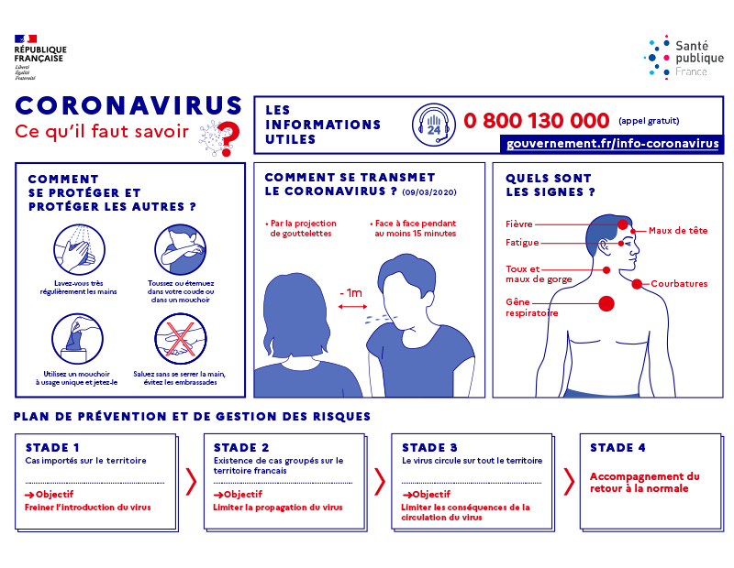
NUMEROS A RETENIR

Le Maire, Yvon VENTALON : 06.75.39.29.46

Infos CORONAVIRUS : 0 800 130 000 appel gratuit, 24h/24 et 7j/7

Gendarmerie : 17

Pompiers : 18

SAMU : 112

Cabinet médical Vallon Pont d’Arc : 04.75.88.18.18

Maison de Santé des 3 Rivières Ruoms : 04.75.39.60.35

Violences sur les enfants : 119 (ou sur le site internet allo119.gouv.fr)
Violences conjugales : 3919 (ou sur le site internet arretonslesviolences.gouv.fr) ou par SMS 114

